パノラマ写真の作成
パノラマ写真とは写真１枚では撮影できない横に広い場所を分割で撮影して１枚の横長の写真にします。場合によっては３６０度の撮影もできます
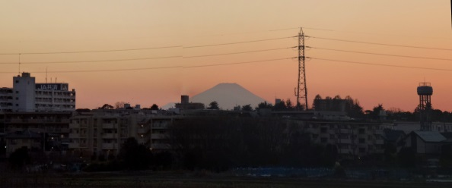
今回は左図のように３枚に分けて富士山を撮影したものをパノラマ写真にします。
1枚目
2枚目
3枚目

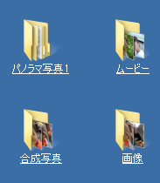
①共有ホルダーから「パノラマ写真1」「画像」「ムービー」「合成写真」をデスクトップにドラッグしてください。デスクトップに左の様に写真のフォルダが入りました。

②フォトギャラリーを立ち上げてください。
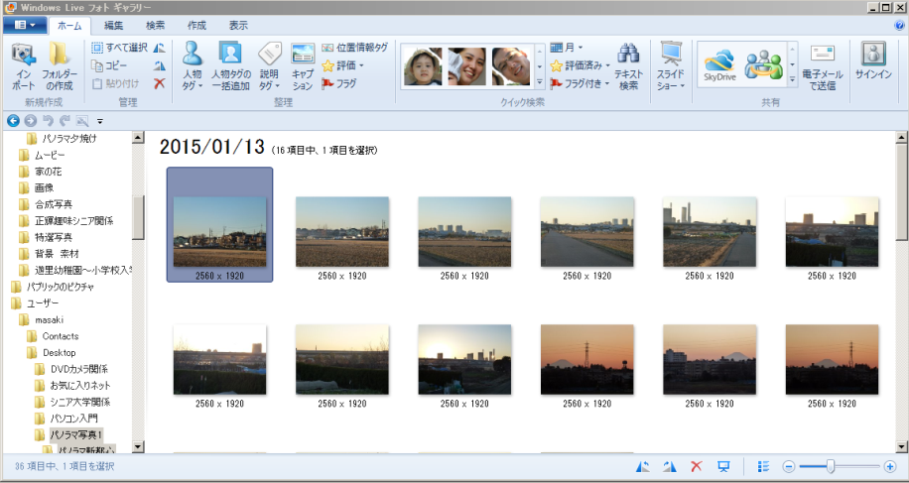
すべてのプログラムから「フォトギャラリー」をクリックします。
左記のようなフォトギャラリーが立ち上がります。
立ち上がる画像はテキストとは違います。

③「パノラマ写真1」の中の「パノラマ富士山３枚」をクリックします。
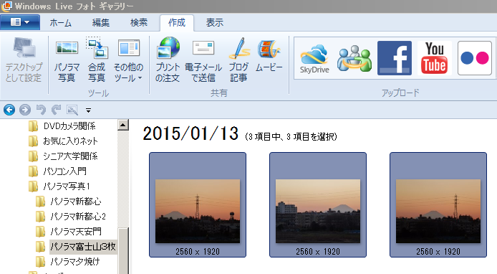
3枚の写真を選択します。
「作成」タブ⇒パノラマ写真をクリックします。

（左の写真3枚を選択）

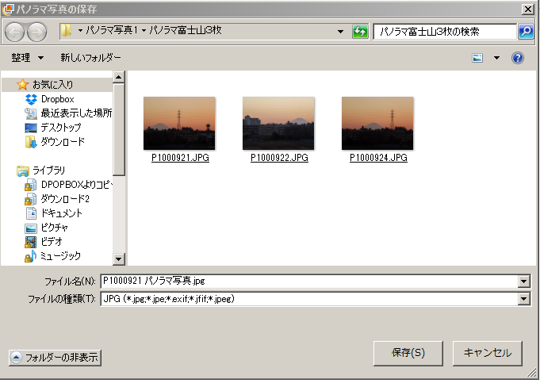
パノラマ写真を保存しますので保存先と保存名を確認して保存する。（通常同じ場所に保存される）

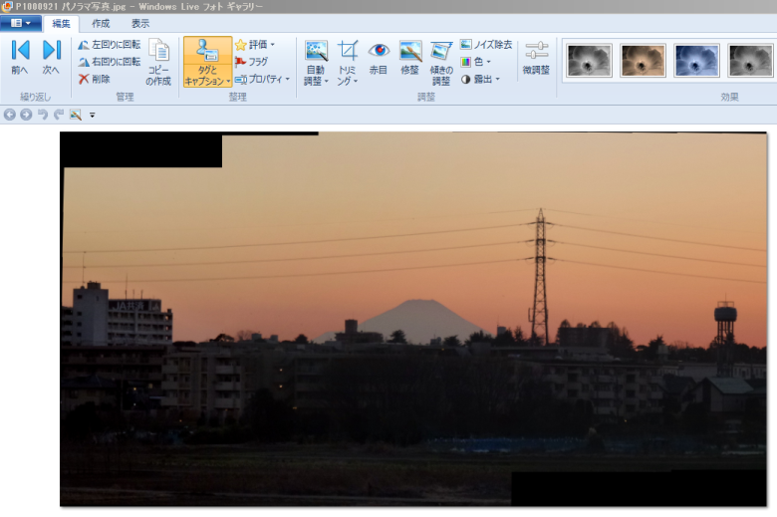
左記のパノラマ写真が出来ました。左上の赤丸の部分が黒くなっているのは写真を撮影したときの高低差と思われます。

黒い部分が邪魔にならなければトリミングに進む
気になるようでしたらペイントで削除します。

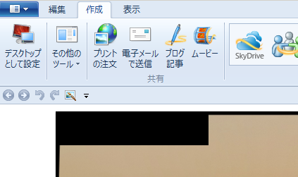
上記の黒い部分をペイントで削除します
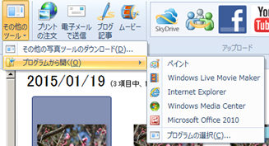
作成タブから「その他のツール」の▼を選択します。プログラムから開く⇒「ペイント」を選択します。

（ここからペイントの操作をします）
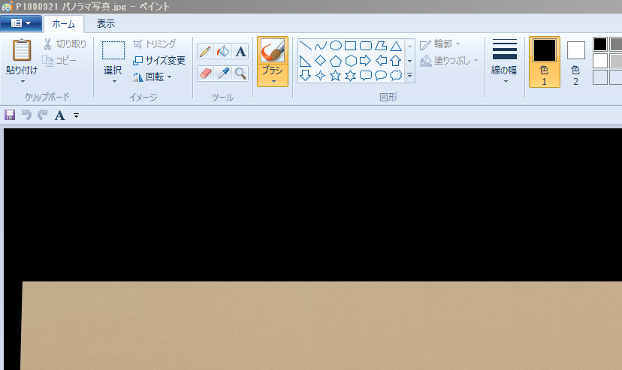
ペイントが開きました。スポイトをクリックします。黒くなっている下側にカーソルを移動して（青枠付近）
クリックします。緑の〇の中の色が青枠の色（ピンク？）に変わります。
ここでクリック

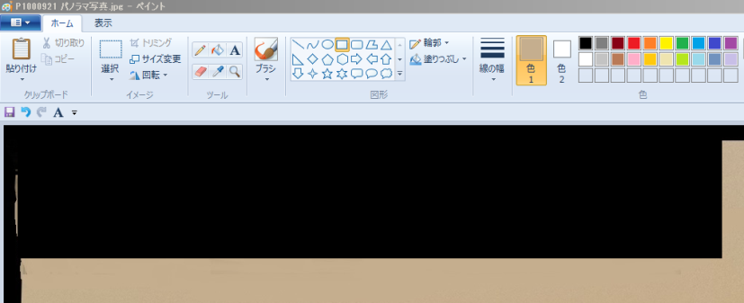
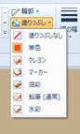
緑の〇の中が黒から青枠と同じ色になりました。
図形の中の□を選びます。
左側〇印（塗りつぶし）の方法で単色を選択します。

黒い部分が隠れるように□（四角）の図形を描きます。

黒い部分に□が描かれました。枠の線はバックの色と同じです。

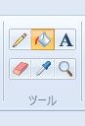
ツールの中のペンキの缶（塗りつぶし）をクリックします。

その後に□の中にカーソルを移動してクリックします。
黒い部分が消えました。
黒くなっていた場所でクリックします

右上の×印をクリック。ペイントは保存して終了を選択します。

再びフォトギャラリーです。
ペイントが終了して再びフォトギャラリーの画面が表示されます。
しばらくすると黒い部分が無くなった写真が表示されます。
でも回りに黒い部分があります。
トリミングをして必要な場所だ抜き取ります。

編集タブの中のトリミングを選択します
左の画像の様に□の枠が表示されます。

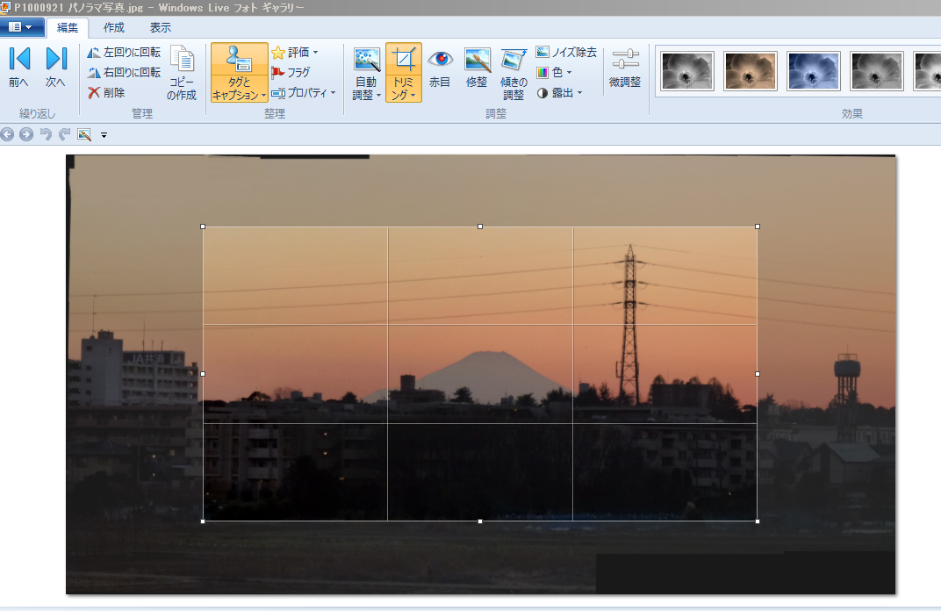

左の画像の様にトリミングの大きさを決めたらトリミングの▼をクリックしてトリミングの適用をクリック
左右上下矢印で自由に枠の大きさを設定します

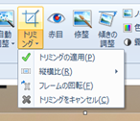
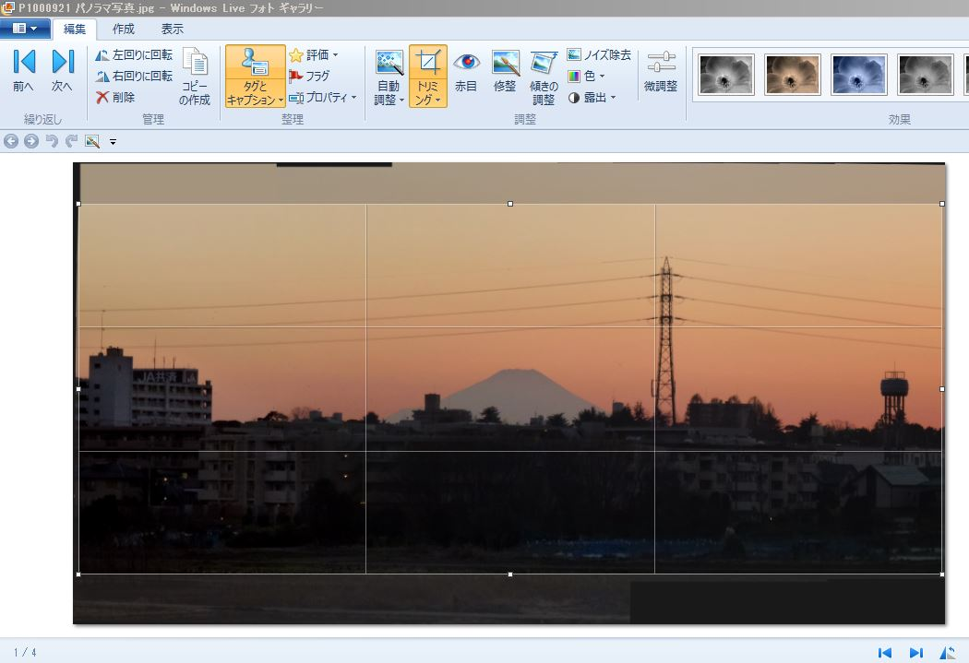
左の画像の様にトリミングの枠の大きさを決めたらトリミングの▼をクリックしてトリミングの適用をクリックします

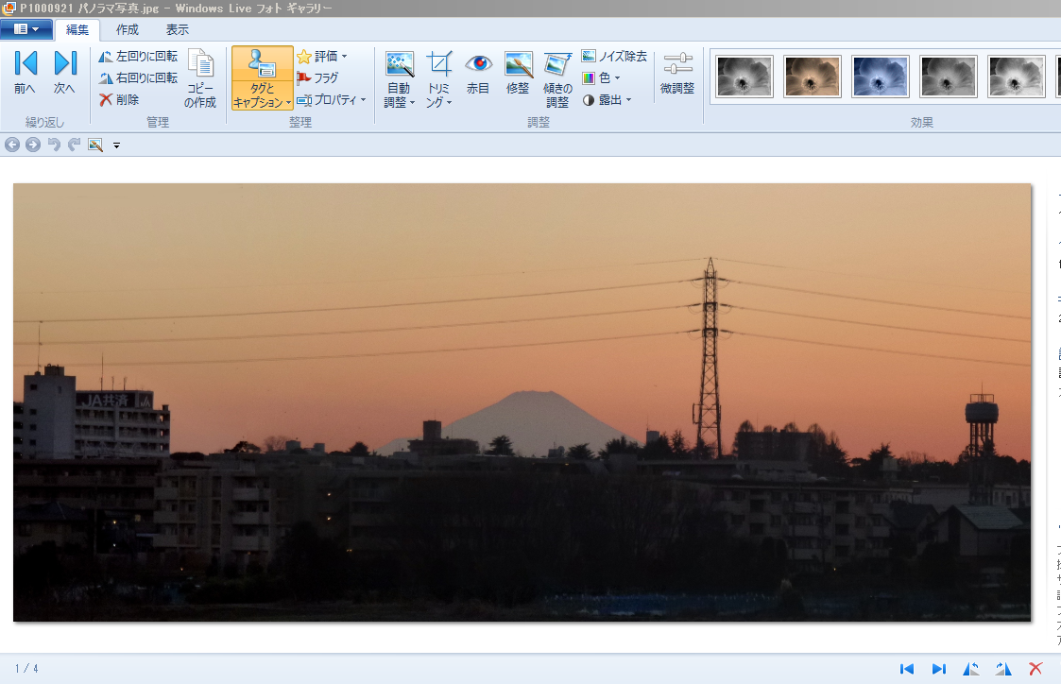

パノラマ写真の完成です。
「次へ」又は「前へ」をクリックすると保存され次の写真が表示されます。

一覧に戻りたい場合はＥscキーを押します。

